Innovación Tecnológica y Desarrollo de Software a Medida

Nuestra Filosofía
En Rtres Web Solutions, entendemos que la tecnología no es solo una herramienta, sino el motor que impulsa el crecimiento empresarial. Nos especializamos en el desarrollo de software y diseño web con un enfoque claro: crear soluciones robustas, escalables y personalizadas que resuelvan problemas reales de negocio.
Nuestra trayectoria se define por la confianza y la longevidad de nuestras relaciones comerciales. No somos solo proveedores; somos socios estratégicos. Prueba de ello es que mantenemos alianzas continuas con clientes clave desde el año 2008, evolucionando sus sistemas a la par de las exigencias del mercado.
Desde integraciones complejas con ERPs como SAP y facturación electrónica con SUNAT, hasta el diseño de experiencias web inmersivas, nuestro equipo combina experiencia técnica con una profunda comprensión de los procesos operativos de nuestros clientes.
A continuación, presentamos una selección de nuestros casos de éxito más destacados, donde hemos transformado desafíos operativos en ventajas competitivas.

CASOS DE ÉXITO

1. Sector: Asistencia Internacional y Seguros
Cliente: Euroamerican Assistance
Líder en asistencia al viajero con más de 20 años de experiencia y operaciones 24/7 a nivel global.
El Desafío: Sostener una operación crítica ininterrumpida que requiere gestión compleja de coberturas médicas, legales y flujo financiero internacional.
Nuestra Solución: Como socios tecnológicos desde 2008, desarrollamos su ecosistema central de gestión:
- Sistema Integral de Ventas: Administración total de productos, cálculo automático de comisiones, incentivos y beneficios.
- Business Intelligence: Dashboards gráficos para el monitoreo de ingresos y reportes ejecutivos.
- Gestión Financiera: Módulo de cobranza integrado para asegurar la liquidez del negocio.
Impacto: Estabilidad operativa y administrativa garantizada por más de 15 años.
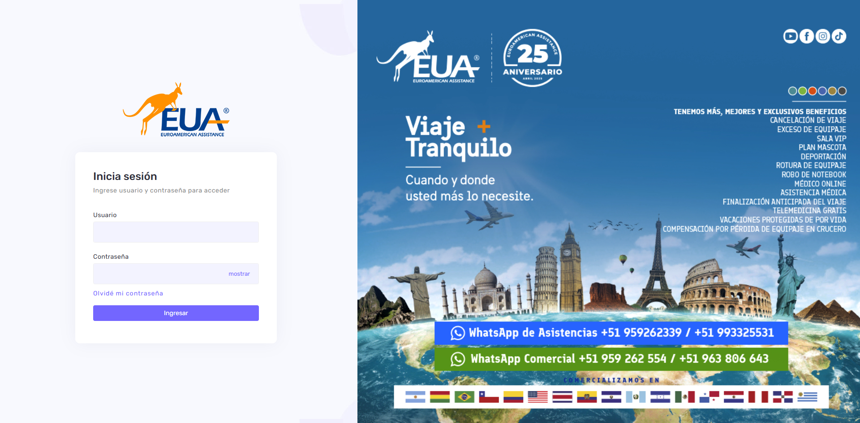
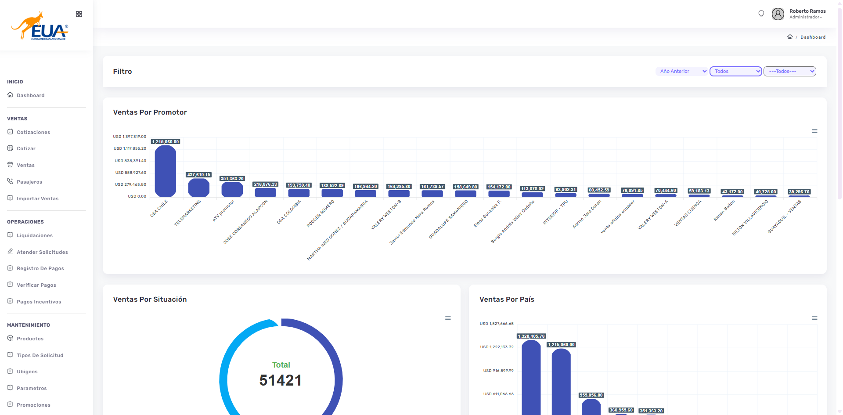

2. Sector: Automotriz y Servicio Técnico
Cliente: Grupo Crosland (Kawasaki & Bajaj)
Representante oficial en Perú de marcas japonesas y mundiales, garantizando calidad y servicio postventa.
El Desafío: Digitalizar y controlar la operación de talleres mecánicos y venta de repuestos, requiriendo sincronización precisa con inventarios corporativos.
Nuestra Solución: Implementación de Sistemas de Gestión de Taller (DMS) especializados con integraciones de alto nivel.
- Para Taller Kawasaki:
  - Gestión de órdenes de trabajo y presupuestos.
  - Integración SAP: Consulta de stock en tiempo real y reserva en almacén.
  - Facturación: Interfaz automática para la generación de comprobantes.
- Para Red de más de 300 Talleres Bajaj:
  - Control masivo de reparaciones y eficiencia técnica.
  - Gestión de Garantías: Módulo para la creación y seguimiento de reclamos de garantía directo a fábrica.
  - Integración SAP: Sincronización completa de repuestos y validación de garantías.
Impacto: Optimización del flujo de trabajo técnico y control absoluto del inventario de repuestos.
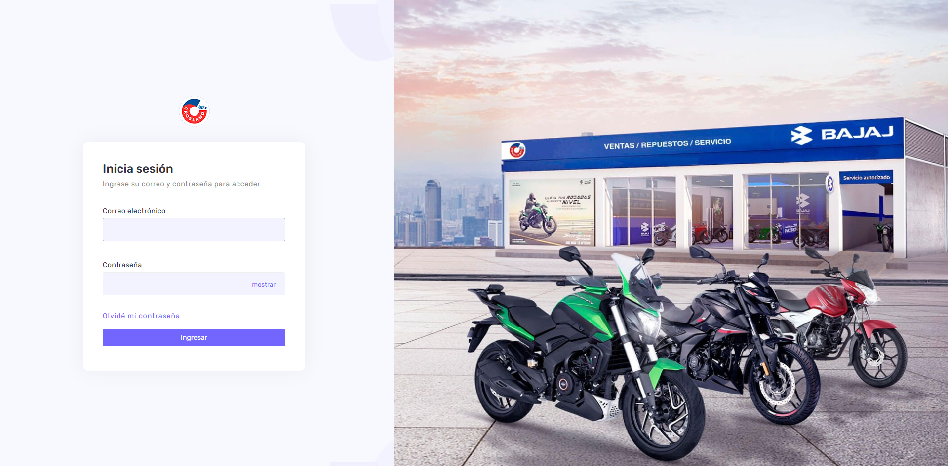
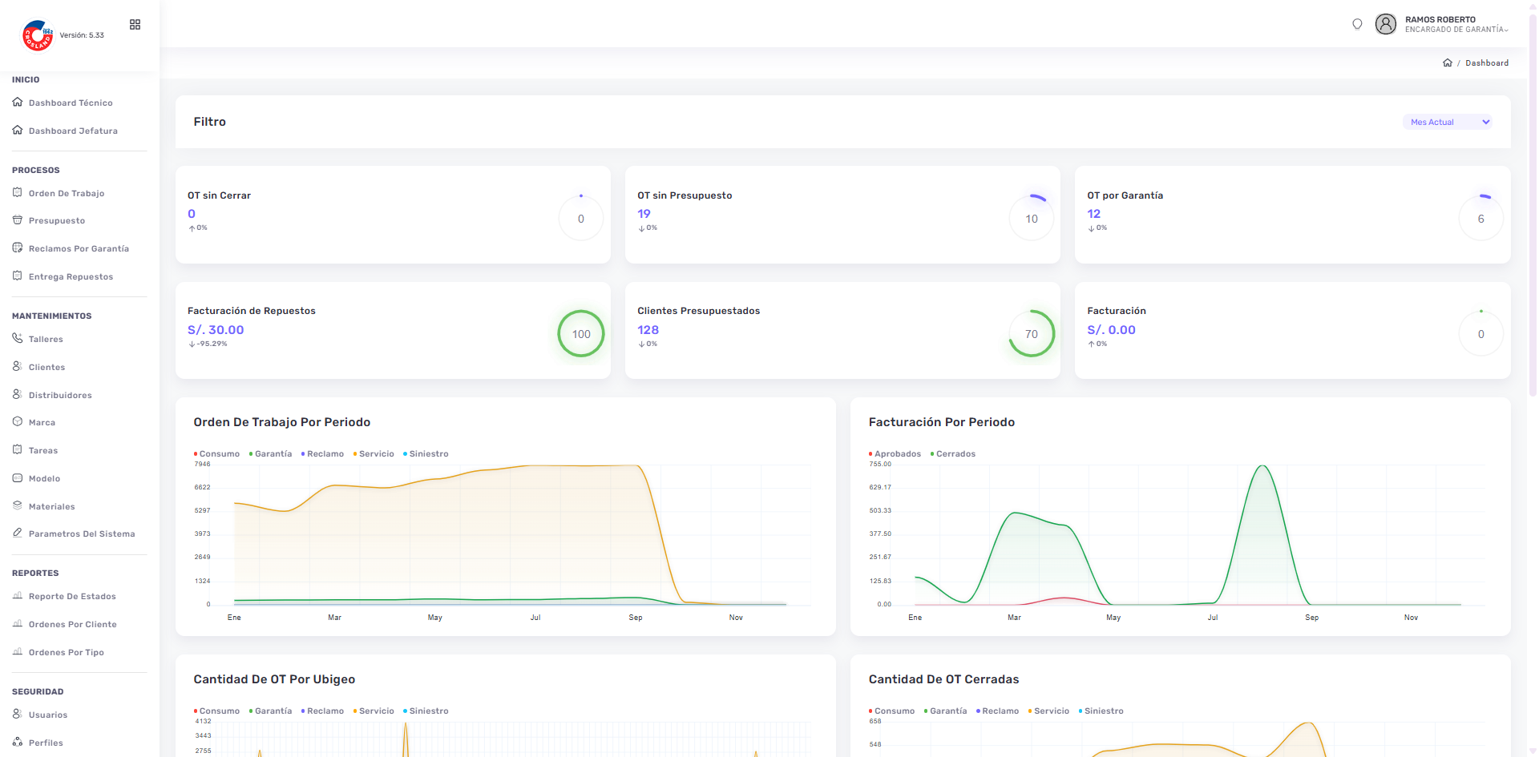

3. Sector: Asistencia Multinacional
Cliente: Alliance
Compañía multinacional con centrales en Europa y EE. UU., experta en redes de ayuda inmediata.
El Desafío: Centralizar la administración de ventas para una operación descentralizada en múltiples continentes.
Nuestra Solución: Mantenemos el Sistema Central de Ventas desde 2008, permitiendo:
- Administración flexible de productos para diversos mercados.
- Monitoreo de ingresos mediante reportes detallados.
Impacto: Una plataforma unificada que soporta la expansión internacional de la marca.

4. Sector: Marketing y Publicidad
Cliente: Building Connections
Agencia de marketing experiencial con presencia en Perú y Costa Rica.
El Desafío: Unificar la imagen corporativa digital con la eficiencia en los procesos de facturación y ventas.
Nuestra Solución:
- Desarrollo Web: Sitio web moderno alineado a la identidad de la agencia.
- Sistema de Gestión: Plataforma para el control de cotizaciones.
- Facturación Electrónica: Interfaz directa con SUNAT para la emisión y validación de facturas electrónicas.
Impacto: Modernización de la imagen de marca y automatización del cumplimiento tributario.

¿Listo para transformar su empresa?
Contáctenos para descubrir cómo podemos desarrollar la solución a medida que su negocio necesita.
roberto.ramos@r3solucionesweb.com | +39 328 1915399 | r3solucionesweb.com

